佛山市工程技术研究中心牌匾制作须知

一、牌匾规格：60*40*1cm
二、红色部分字体：方正正大黑简体；其中，第一行“佛山市”为170号字体，其他行为150号字体。
三、落款为汉鼎简中黑，“佛山市科学技术局”字样为90号字体，时间落款为80号字体。
四、材质：牌匾底色参见上图，银灰金属色拉丝不锈钢。

牌匾样式
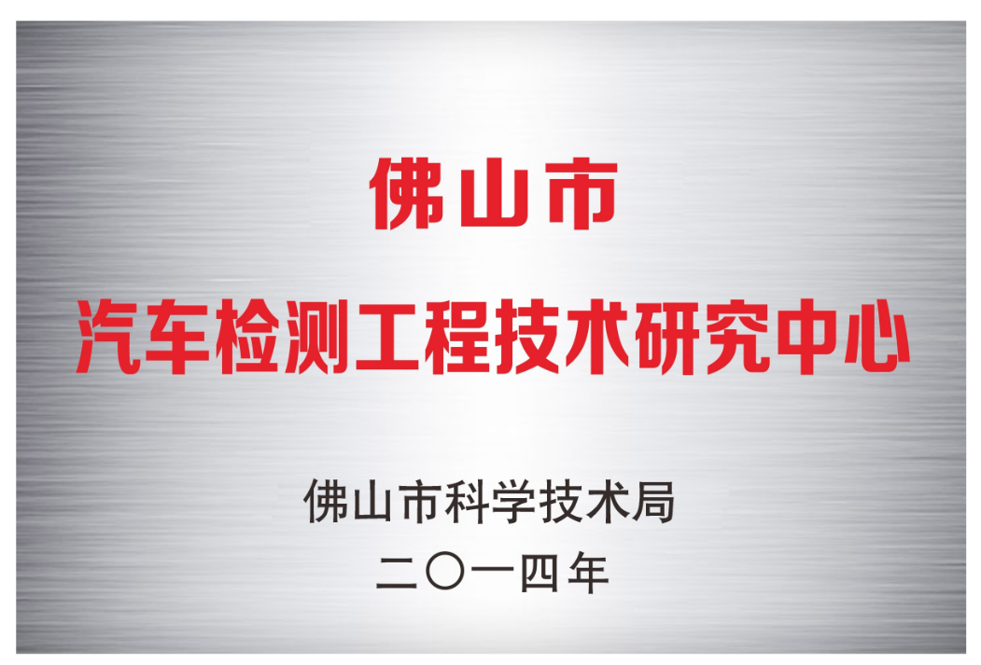
参考图片1
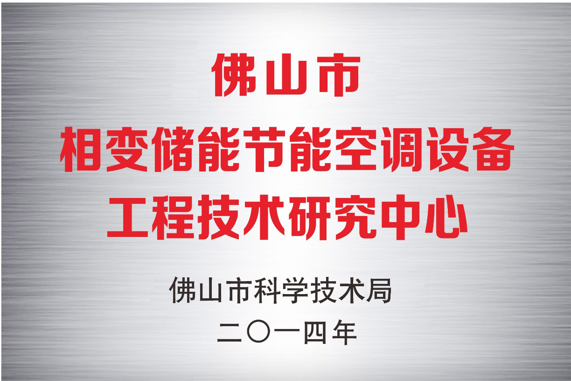
参考图片2

牌匾制作须知（各单位自行制作）查看位置：扶持通系统——项目详情“2022年佛山市工程技术研究中心认定”——“特别说明”，网址：https://fsfczj.foshan.gov.cn/#/
themeTypeDetail?themeTypeId=1007246160983932928（见图示）
